Le 22 octobre 2019
CONVOCATION
Assemblée Générale

Madame, Mademoiselle, Monsieur,

J’ai l’honneur de vous convier à notre Assemblée Générale annuelle qui se déroulera le :

Samedi 16 novembre 2019 à 18H00
Au Foyer Rural de BELBEUF, rue du Général de Gaulle
(Entre la maison des associations et l'école)

L’ordre du jour est le suivant :
- 1) Rapport moral du Président,
- 2) Rapport des activités du Secrétaire,
- 3) Rapport financier du Trésorier,
- 4) Projets du club,
- 5) Dates à retenir,
- 6) Allocution des personnalités présentes,
- 7) Remise des récompenses,
- 8) Questions diverses,
- 9) Election des membres du Comité Directeur.

En vertu de l’article 14 des statuts de l’association, l’ensemble des membres du Comité Directeur sont élus pour un an par l’Assemblée Générale (constituée des membres à jour de leur cotisation).
Sont électeurs : les membres majeurs, les membres mineurs de plus de 16 ans, le représentant légal du mineur de moins de 16 ans.
Si vous souhaitez faire partie de l’équipe du comité directeur, n’hésitez pas à me contacter. Toutes les candidatures sont les bienvenues.
Les questions diverses et propositions doivent être retournées par mail (contact@vttvalleedeseine.com) au plus tard le 05 novembre 2019.

Nous terminerons cette séance par le traditionnel pot de l’amitié.

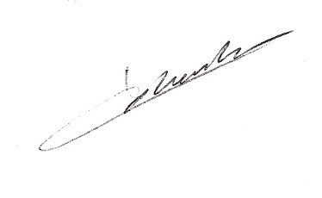
Je compte sur votre présence et votre participation à cet évènement important dans la vie, le développement et la pérennité de votre club.

JP LABOULLE
Président du club VTT Vallée de Seine Belbeuf
Adresse mail : contact@vttvalleedeseine.com
Site internet : www.vttvalleedeseine.com
Mobile : 06 78 75 05 51

